 |  | 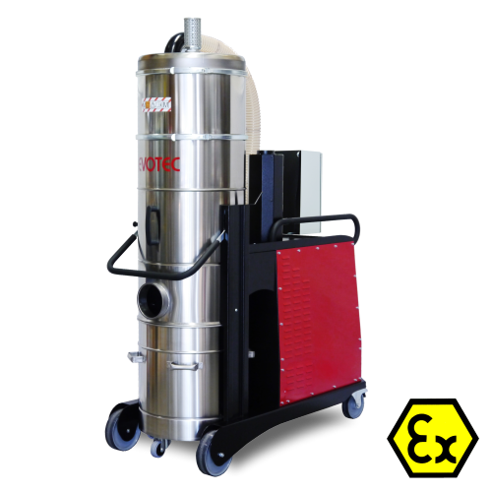

EP 21130
15 kW | 400 V
420 mbar | 1100 m³/h
Zásobník na 100 litrů
- všechny díly, které přichází do kontaktu s vysávaným materiálem jsou z nerezové oceli
- dmychadlo s bočním kanálem umožňuje provoz bez přerušení /ve verzi ATEX22/
- robustní stavba přístroje umožňuje bezpečné používání
- díky vysokému sacímu výkonu je vhodný také pro stacionární použití či potrubní sací rozvody
- pro odstranění nečistot se spodní nerezová nádoba na nečistoty lehce uvolní a vyjme
Výkonný průmyslový vysavač pro vysávání všech suchých hrubých nečistot až velmi jemných prachových mikročástic (μm - mikronů). Vysoká kvalita a nízká hlučnost díky dobře konstruovanému dmychadlu s bočním kanálem, které je vhodné pro dlouhodobý provoz bez přerušení.  Cyklonový odlučovač pro kvalitnější odloučení jemného prachu a hrubých nečistot.Efektivní a jednoduché čištění filtru zajíšťuje vysokou míru filtrace a dlouhou dobu provozu bez přerušení.  Filtr první úrovně:  Třída prachu M  Odolný polyesterový filtr s PUR membránou - vysoký filtrační efekt s dlouhou životností.  Patentovaný princip výměny filtru bez použití nářadí a bez kontaminace filtru při jeho výměně.  Monitoring otáček motoru a podtlakový omezovací ventil pro bezchybný provoz.  Rychlospojka s pojistkou pro bezpečné připojení sací hadice.  Délka elektrického kabelu: 8 m  Další výbava:  Automatický systém čištění filtru, který funguje na principu vyrovnávání tlaku v komoře filtru. Systém funguje automaticky během provozu. Není nutné připojení stlačeného vzduchu.  Čidlo pro hlídání naplnění nádoby, které kontroluje hladinu nečistot nahromaděných v zásobníku vysavače, vypíná přístroj při dosažení maximálního zaplnění.  Ovládací skříňka kontroluje provoz přístroje. Umožňuje pomalý start dmychadla, což omezuje nároky na proud. Všechny hlášky se zobrazují na displeji. |  | Model EP 21130  Napětí V 400  Příkon W 15.000  Max průtok vzduchu m³/h 1.100  Podtlak mbar 420 max.  Plocha filtru „M“ m² 5,2  Objem nádoby ltr. 100  Stupeň krytí IP 55  Hladina hluku dB(A) 78  Objímka ssací trubice Ø mm 150  Rozměry cm 148 x 68 x 187  Hmotnost kg 350  Třída filtrace M/Typ22 Art.-Nr. 251-2011  Sací trubice a další příslušenství - volitelné
CLEANLINESS AND SAFETY, s.r.o.
Zámostní 1155/27, 710 00 Ostrava; IČ: 06530281, DIČ: CZ06530281; Mob: +420 601 307 003; www.cleanlinessandsafety.com

